Первая помощь при утоплении

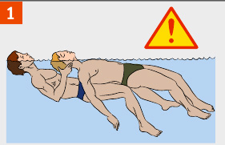 | Убедись, что тебе ничто не угрожает. Извлеки пострадавшего из воды. (При подозрении на перелом позвоночника — вытаскивай пострадавшего на доске или щите.)
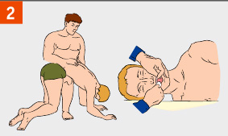 | Уложи пострадавшего животом на свое колено, дай воде стечь из дыхательных путей. Обеспечь проходимость верхних дыхательных путей. Очисти полость рта от посторонних предметов (слизь, рвотные массы и т.п.).
Вызови (самостоятельно или с помощью окружающих) «скорую помощь».
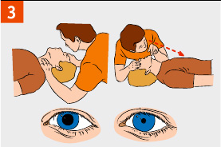 | Определи наличие пульса на сонных артериях, реакции зрачков на свет, самостоятельного дыхания.
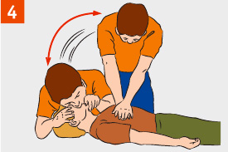 | Если пульс, дыхание и реакция зрачков на свет отсутствуют — немедленно приступай к сердечно-легочной реанимации. Продолжай реанимацию до прибытия медицинского персонала или до восстановления самостоятельного дыхания и сердцебиения
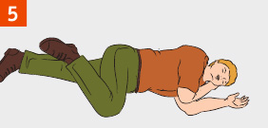 | После восстановления дыхания и сердечной деятельности придай пострадавшему устойчивое боковое положение. Укрой и согрей его. Обеспечь постоянный контроль за состоянием!

Помните! Только неукоснительное соблюдение мер безопасного поведения на воде может предупредить беду.

Администрация МО г. Советск

